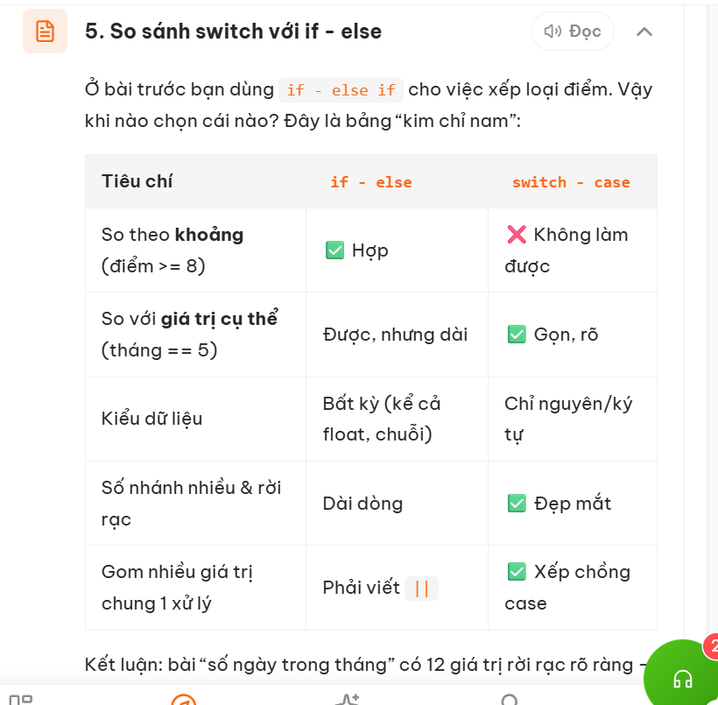

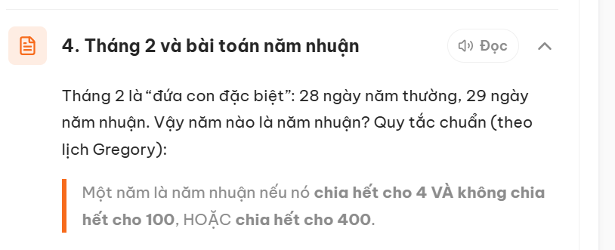

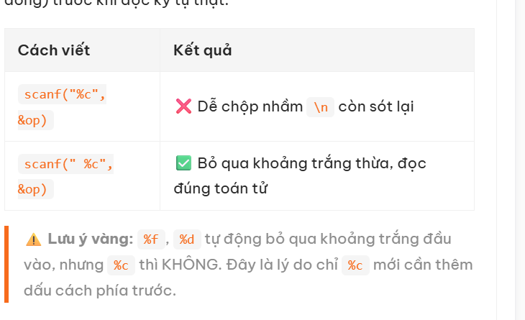
3/ Sự khác nhau giữa truyền biến cho hàm theo hai cách isLeapYear( int year) and isLeapYear(int * year) ?
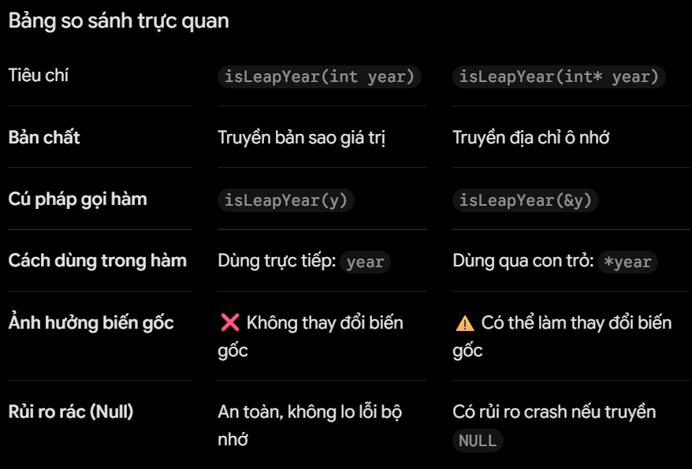

Ngày 6-9-2026
1/ Lệnh cơ bản Thao tác
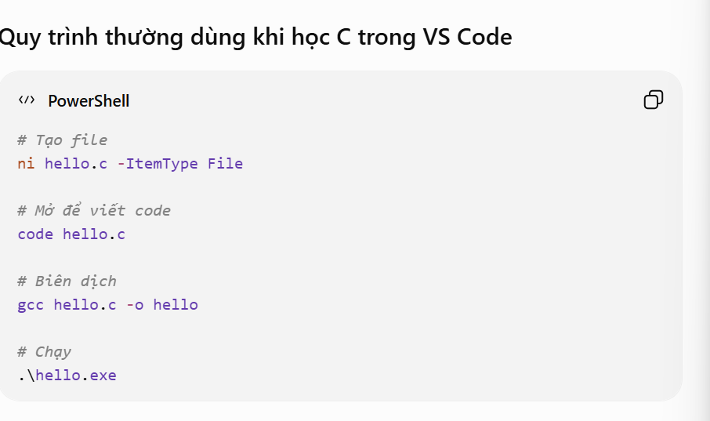
2/ Bị tràn số giới hạn:
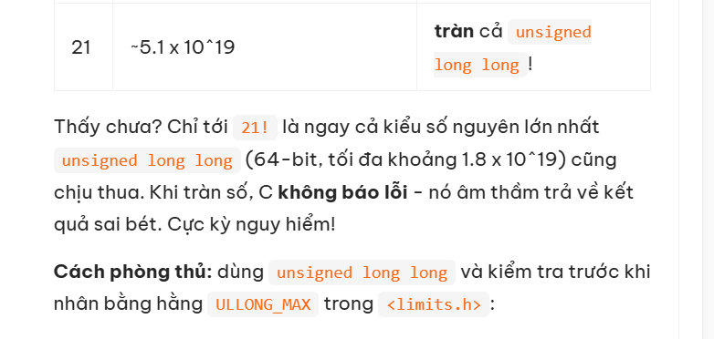

- Với kiểu signed (như int, long long), tràn số còn tệ hơn: đó là undefined behavior (hành vi không xác định) theo chuẩn C.
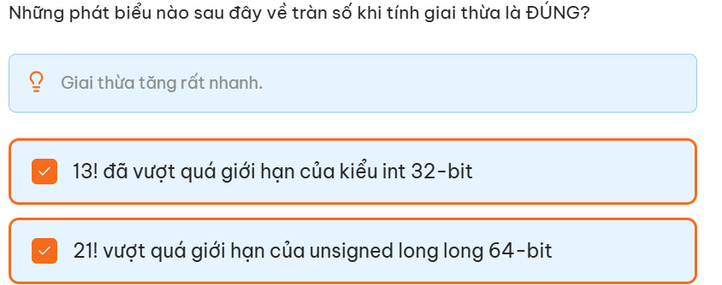
- Bài học rút ra: kiểu dữ liệu có giới hạn, và người lập trình giỏi luôn biết trước giới hạn đó thay vì để chương trình “tự xử” rồi cho ra kết quả rác.

T7/6 Sắp xếp mảng bằng con trỏ trong C
🔑 Một câu để nhớ: Sắp xếp bằng con trỏ = dùng biến con trỏ chạy trong vòng lặp (for (int *i = arr; i < arr + n; i++)), so sánh *i với *j, đổi chỗ qua *.
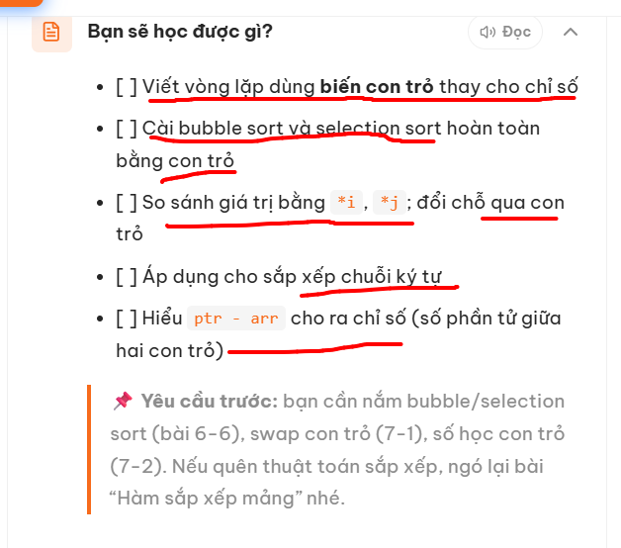
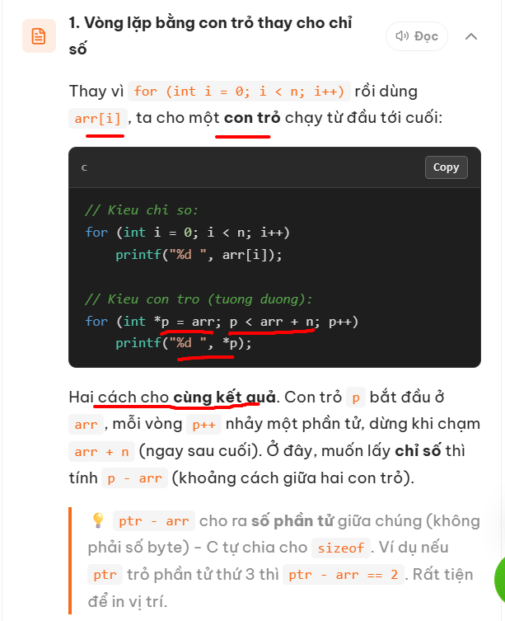
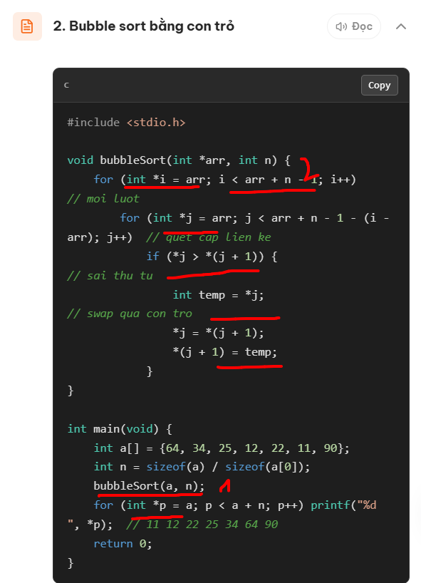
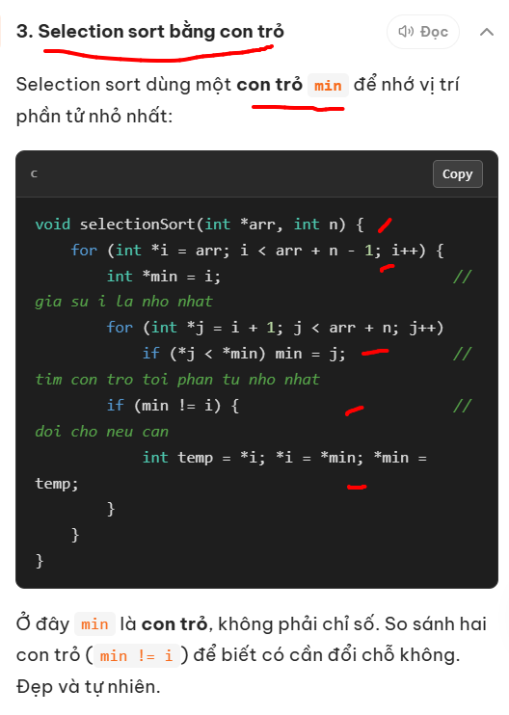
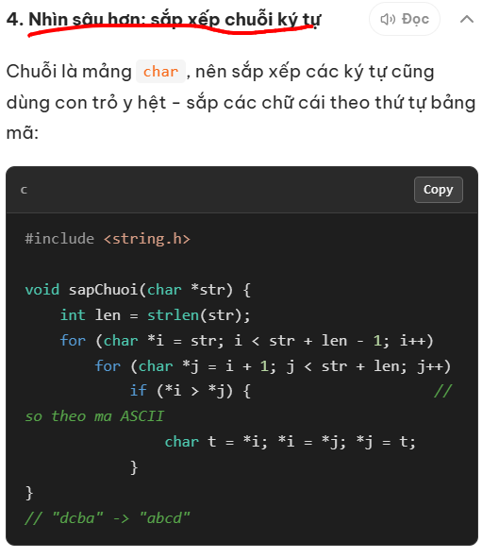
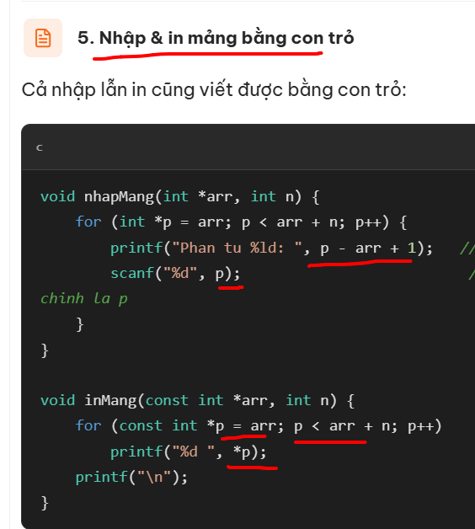

T7/7 Hàm Trả Về Con Trỏ trong C
🔑 Một câu để nhớ: Hàm trả con trỏ khai báo int *tenHam(...). Chỉ được trả về con trỏ tới vùng nhớ còn sống (biến static, malloc, hoặc tham số truyền vào) - TUYỆT ĐỐI không trả &biến_cục_bộ.

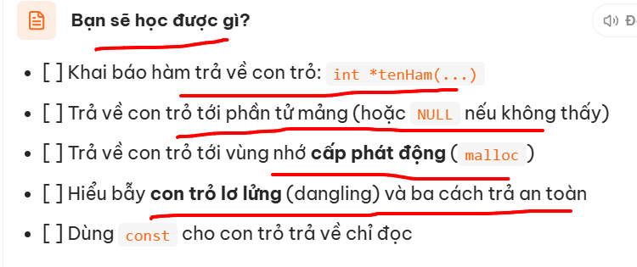
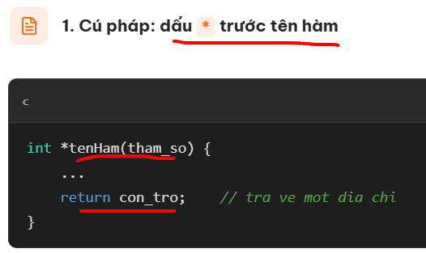
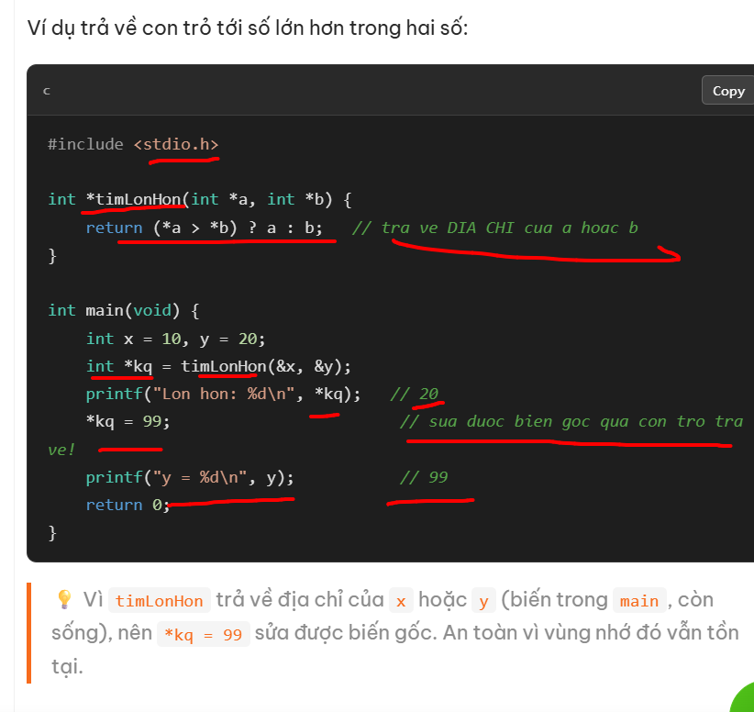
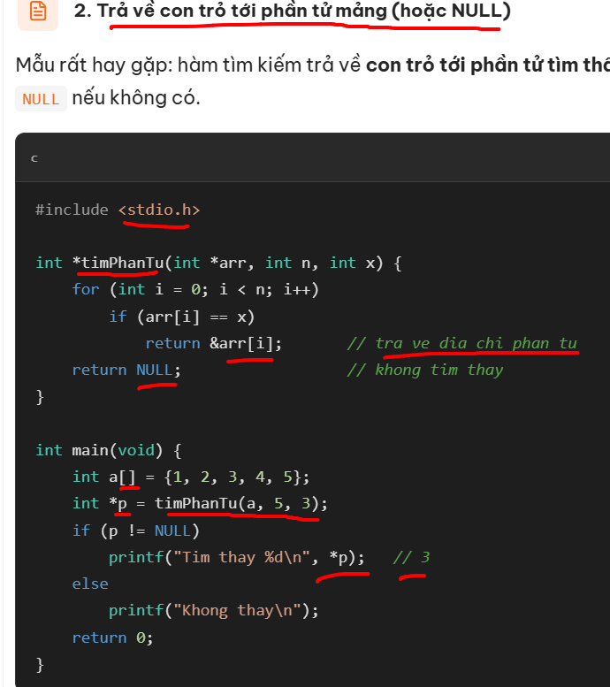
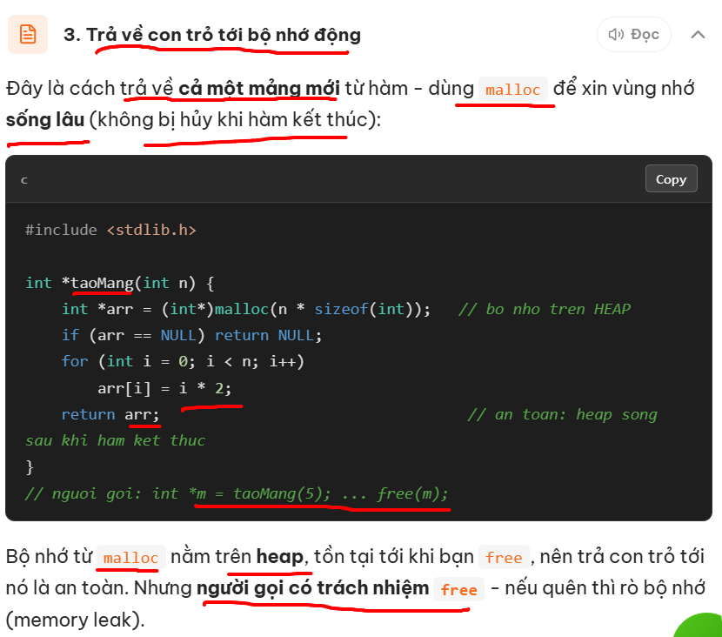

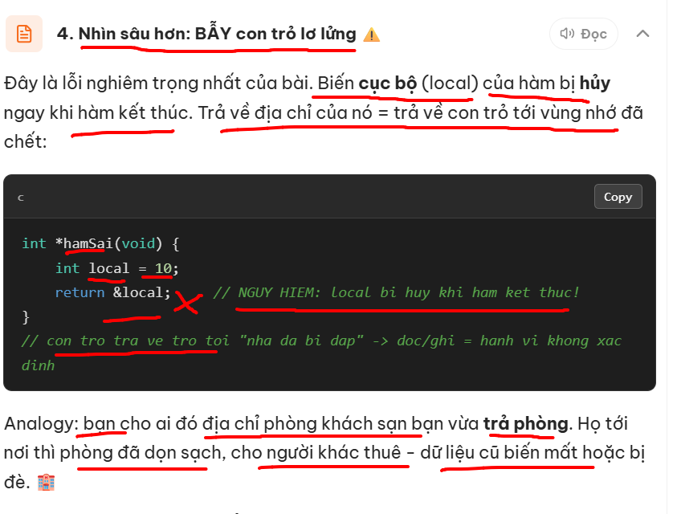
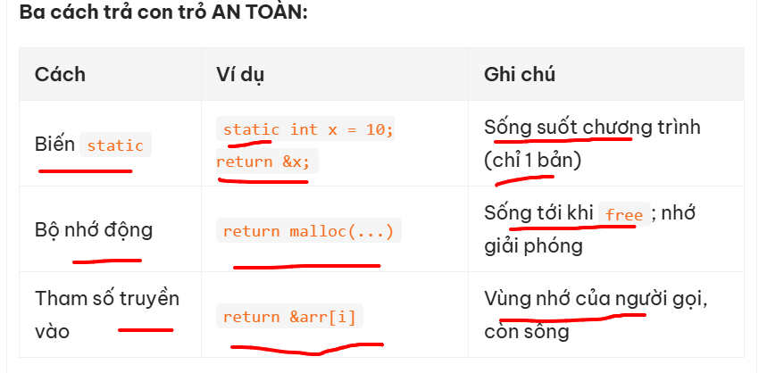
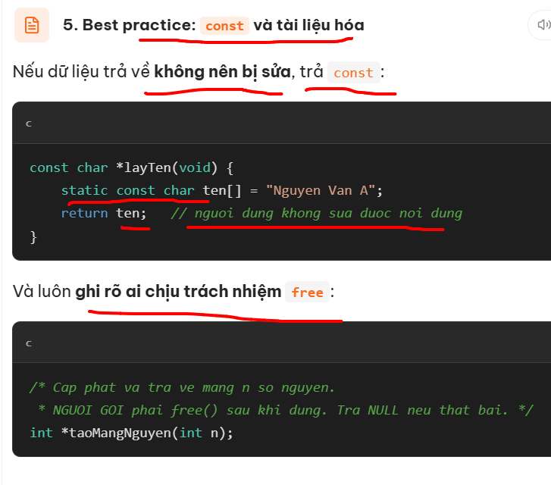
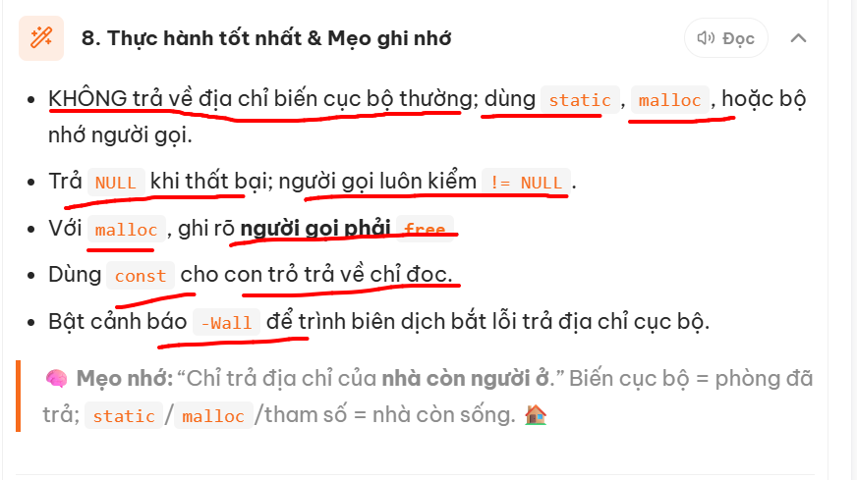
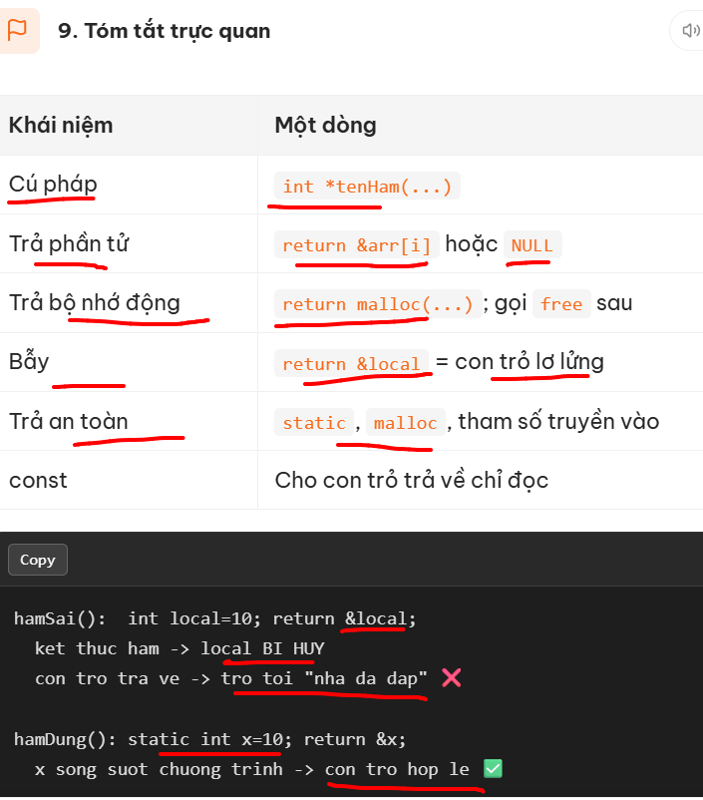
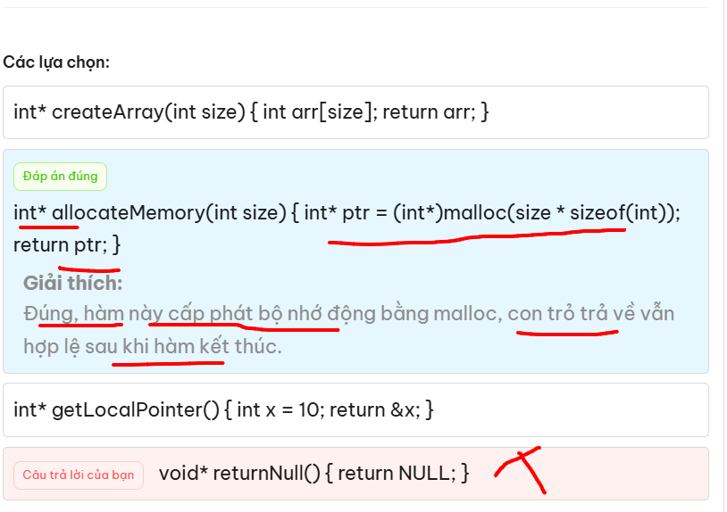

T7/8 Con Trỏ Hàm Đơn Giản Trong C
Một câu để nhớ: Con trỏ hàm lưu địa chỉ của một hàm. Cú pháp: int (*ptr)(int, int);. Gán bằng ptr = tenHam; rồi gọi ptr(a, b); như hàm thường.
